**Тема: Координатна площина**

***Опорний конспект***

Для позначення числами точного положення точки на площині проведемо дві перпендикулярні координатні прямі x та y, які перетинаються на початку відліку —  у точці O. Тим самим на площині задана *прямокутна система координат,*яка перетворює звичайну площину в **координатну.**

**Точку**O**називають початком координат, координатні прямі**x**та**y**називають осями координат, а прямі кути, утворені осями координат, називають координатною чвертю. Координатні чверті пронумеровані так:**

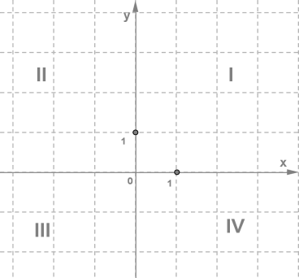

Зобразимо прямокутну систему координат і відзначимо в ній точку M.

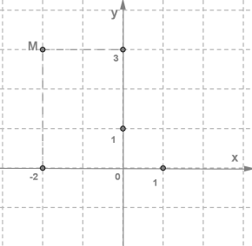

Проведемо через точку M пряму, паралельну осі y.  
Пряма перетне вісь x у деякій точці, координата якої дорівнює −2.  
Цю координату називають **абсцисою**точки M.

Далі проведемо через точку M пряму, паралельну осі x. Пряма перетинає вісь y у деякій точці, координата якої дорівнює 3.  
Цю координату називають **ординатою**точки M.

**Коротко пишемо так:**M(x;y) **Цю пару чисел називають координатами точки**M**.  
Абсцису записуємо на перше місце, ординату — на друге місце.**

Маємо M(−2,3).  
Число −2 називають абсцисою точки M, а число 3 — ординатою точки M.

**Горизонтальну координатну пряму**x**називають віссю абсцис або віссю**x**, а  
вертикальну координатну пряму**y**— віссю ординат або віссю**y**.**

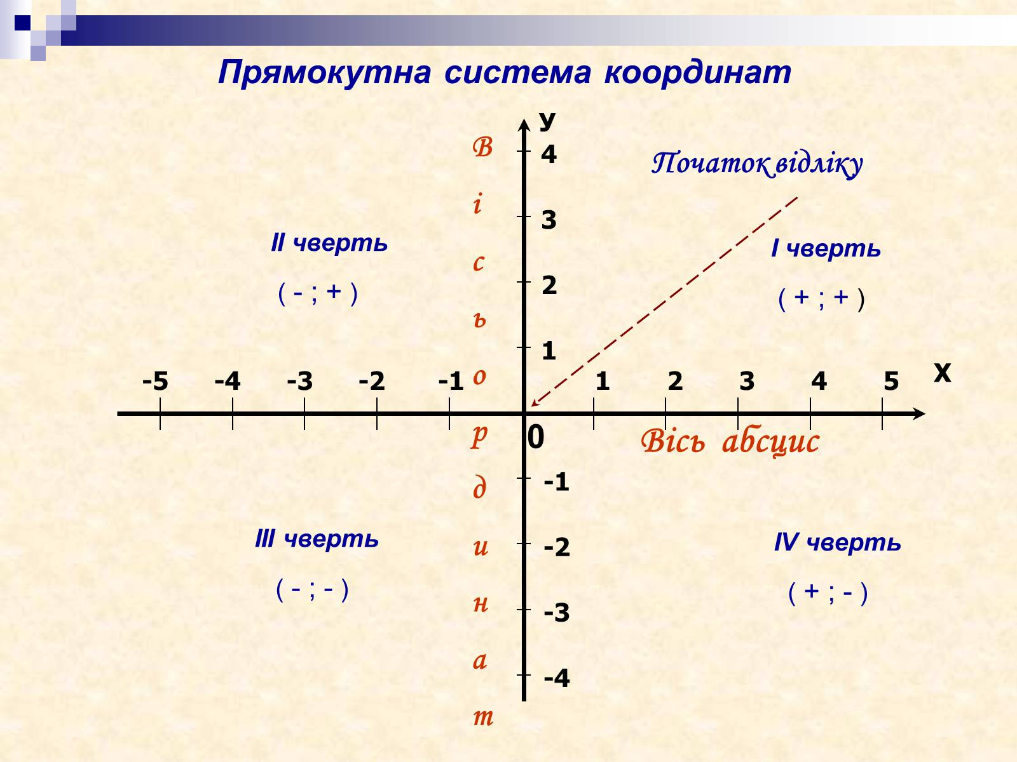

***Вправа 1.*** 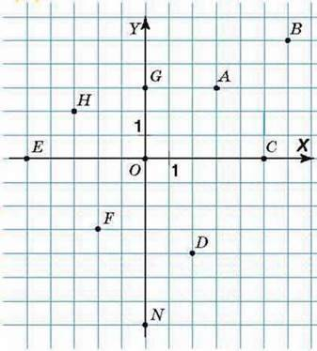

***Вправа 2.***

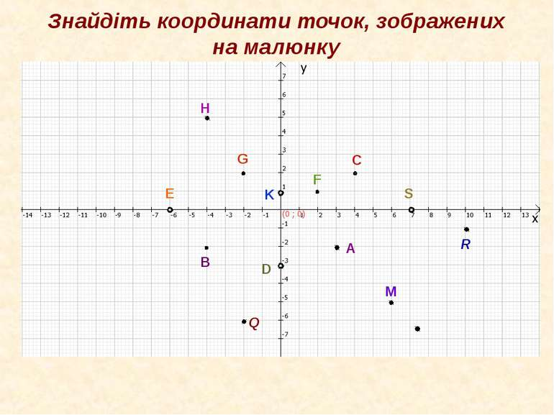

**Вправа 3.** Задайте прямокутну систему координат на площині та побудуйте в ній точки: А (-2;3), В (-5; - 3), С (2; 4), Д (4;3), К (3; 2), М (-4; 5)

***Робота з підручником***

§ 34 ст. 262-266 (опрацювати)

***Робота з інтернет ресурсами***

[***https://youtu.be/Lygxae4Gqk8***](https://youtu.be/Lygxae4Gqk8)

***Домашнє завдання***

§ 34 ст. 262-266 (опрацювати)

***Завдання 1.*** Задайте прямокутну систему координат на площині та побудуйте в ній точки: А (2;3), В (5; - 3), С (-2; 4), Д (-4;-3), К (3; -2), М (-5; 5)

Завдання 2. Визначте координати точок

